**Таблица 1 - “Клиенты”**

|  |  |  |  |
| --- | --- | --- | --- |
| **ID_client** | **Компания** | **Представитель** | **Страна** |
| 0001 | VRP | Семашко А. | Беларусь |
| 0002 | Viber | Кошелев В. | Беларусь |
| 0003 | Samsung | Браун К. | Корея |
| 0004 | EPAM | Иванов И. | Россия |

**Таблица 2 - “Ноутбуки”**

|  |  |  |  |
| --- | --- | --- | --- |
| **Фирма** | **cpu (MHz)** | **memory (mb)** | **ID_client** |
| Asus | 1600 | 2000 | 0001 |
| Acer | 2400 | 3000 | 0001 |
| Samsung | 3200 | 3000 | 0003 |
| To | 2400 | 2000 | 0004 |

1. Вывести тактовые частоты CPU тех ноутбуков, у которых объем памяти равен **3000 мб.** Вывести поля: **Фирма, cpu (MHz), memory (mb)**
2. Вывести ноутбуки, у которых минимальный объем памяти. Вывести поля: **Фирма, cpu (MHz), memory (mb)**
3. Вывести ноутбуки, которые были проданы компании **Viber.** Вывести поля: **Фирма, cpu (MHz), а нуmemory (mb), Компания**

***Решение:***

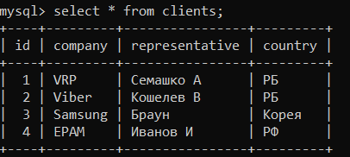

Создал таблицу Клиенты

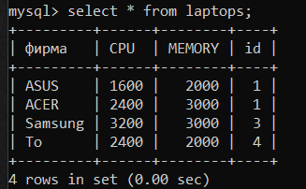

Создал таблицу Ноутбуки

**ЗАДАНИЕ №1**

Вывести тактовые частоты CPU тех ноутбуков, у которых объем памяти равен **3000 мб.** Вывести поля: **Фирма, cpu (MHz), memory (mb).**

Создал представление 

Вывел результаты view task



По такому запросу ноутбуков нет.

Далее потренировался выводить иные значения.

Создал еще одно view для ноутбуков с CPU >=3000

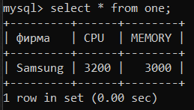Вывел таблицу с результатом view one

Создал view для вывода поля “ИД” и “Фирма”, для ноутбуков с параметрами памяти = 2000  


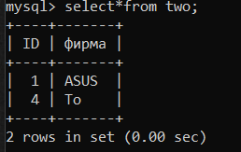Результат

ЗАДАНИЕ №2

Вывести ноутбуки, у которых минимальный объем памяти. Вывести поля: **Фирма, cpu (MHz), memory (mb)**

Создал view



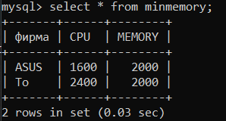Результат

Далее потренировался

создал представление с другими параметрами запроса (вывести ноутбуки с максимальной памятью)



Результат

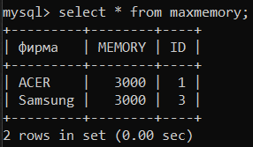

ЗАДАНИЕ №3

Вывести ноутбуки, которые были проданы компании **Viber.** Вывести поля: **Фирма, cpu (MHz), а нуmemory (mb), Компания**



Совпадений не найдено. Вайберу ничего не родавали.

Изменил запрос на вывод ноутбуков, которые были проданы VRP c полями вывода Компания, Фирма.

